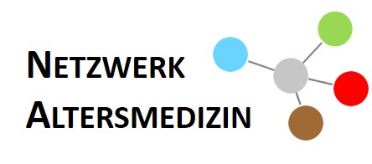
Netzwerk Altersmedizin - Kongress 2019
10. – 12.10.2019
Aktives und gesundes Altern & Ambient Assisted Living (AAL)
Forschung│Klinik│innovative Technologien│Ausbildung
Informationsblatt für Sponsoren
Die Kosten für einen Ausstellungs-/Informationsstand beim Kongress (drei Tage) inkl. Werbeauftritt im Programmheft und auf der Veranstaltungshomepage betragen 1000€.
Details:
- Ausstellungsfläche am MedCampus für 10. und 11. Oktober 2019
- Ausstellungsfläche am GGZ Gelände für 12. Oktober 2019
- Logodruck auf Programm/Kongressband und der Veranstaltungshomepage
- Bitte beachten Sie, dass sich Ihre Mitarbeiter / Betreuer des Messestandes vorab unter folgendem Link anmelden müssen: https://altersmedizinstyria.wixsite.com/2019
- Aufbaumöglichkeit ab 10. Oktober 7:30
Anmeldeformular für Sponsoring/Messestand:
Firmenname:
Adresse:

Telefonnummer:
Email:

Ausstellungstisch:
O Organisation erwünscht durch MedUni (Roll-Ups) werden von MUG/GGZ-Seite nicht
angeboten)
O Ausstellungstisch - Organisation durch Sponsor

Ausstellungtisch am: (bitte ankreuzen)
O Med Campus (10.-11.10.2019) O GGZ Gelände (12.10.2019) O beide (10.-12.10.2019)

Stromanschluss wird benötigt:
O Ja
O Nein

Anmerkungen:

